Rundbrief an Senior*innen |  | Nr. 16
FORUM älterwerden der Erzdiözese Freiburg e.V.
Texte/Ideen/Auswahl: Theresa Betten, Bildungsreferentin für Seniorenarbeit; Johannes Braun, Geschäftsführung für das FORUM älterwerden

Thema: Vielfalt
Viele Menschen bedeutet: viele unterschiedliche, vielschichtige und erstaunliche Persönlichkeiten…

Impuls
Lesen Sie den Text am besten laut vor:

»Jeder Mensch ist in gewisser Hinsicht
(a) wie jeder andere,
(b) wie einige andere,
(c) wie kein anderer.«

Wir sind gleich, wir sind ähnlich, wir sind individuell.
Wir haben Gemeinschaft, wir bemerken die Vielfalt.

Die Klaviertasten sind schwarz und weiß – doch sie klingen wie Abertausende Farben…

Wie ein edler Stoff Falten wirft
Wie das Meer Wellen anbranden lässt
Wie jeder Fingerabdruck einzigartig ist
Vielfältig ist unsere Welt
Johannes Braun

- Mit welchem Menschen habe ich im Laufe meines Lebens mal große Übereinstimmungen und Ähnlichkeiten entdeckt? Welche waren das?
- Mit welchem Menschen habe ich große Unterschiede entdeckt, die aber an der Sympathie füreinander nichts geändert haben?
- Sehe ich Vielfalt positiv? Warum? Warum nicht?

Anregung zum Austausch (Telefon oder Spaziergang)
Rufen Sie eine*n Freund*in, eine*n Bekannte*n oder Verwandte*n an, mit der*dem Sie eine halbe
Stunde telefonieren können – oder verabreden Sie sich zu einem Spaziergang.

- Erzählen Sie sich gegenseitig von einem Ihnen sympathischen Menschen, der völlig anders ist als Sie. Fragen Sie ruhig nach, wenn es Sie weiter interessiert!
- Worin sind Sie einzigartig? (Können Sie sich ggf. auch gegenseitig sagen.)
- Welche Kultur finden Sie spannend? In welchem Land waren Sie einmal fasziniert von »Land und Leuten«? Warum?
- Welche vielfältigen Sinneseindrücke (Gerüche, Farben, Geräusche) fallen Ihnen ein, wenn Sie an die verschiedenen Jahreszeiten Frühling, Sommer, Herbst und Winter denken?

Bedanken Sie sich fürs Zuhören und Erzählen und verabreden Sie sich zum nächsten Gespräch!

Anregung zu einer Konzentrationsübung: Wimmelbild
Das Wimmelbild zeigt einen großen Raum, in dem sich viele Menschen aufhalten. diese Menschen sind sehr verschieden. Sie können eine Lupe zur Hand nehmen, falls es schlecht erkennbar ist. Jedenfalls braucht es einiges an Konzentration um die unter dem Bild aufgelisteten Personen, Gegenstände und Situationen zu finden.
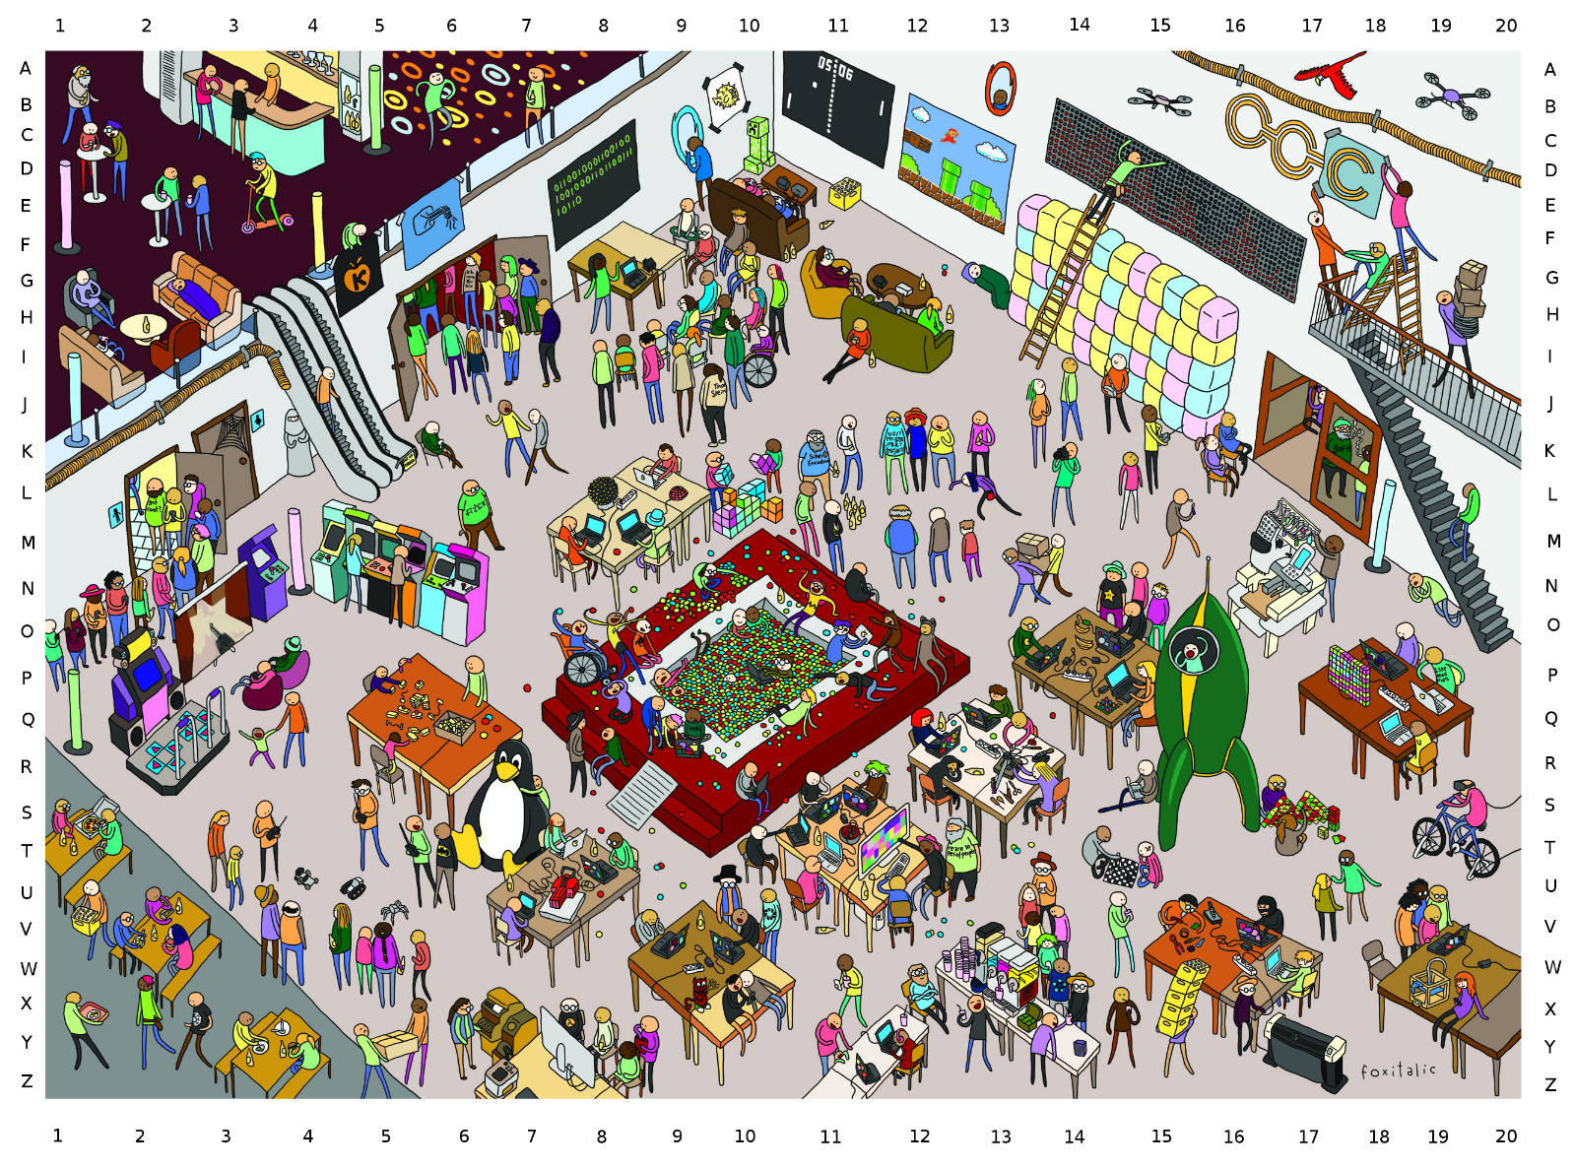
Können Sie folgende Personen, Gegenstände und Situationen entdecken? Kreisen Sie mit einem Stift ein!
Personen | Gegenstände / Tiere | Situationen / Tätigkeiten
- Person mit Hut  - Kind  - Person, die etwas isst  - Person auf einem Fahrrad  - Person im Rollstuhl  - Person auf einem Roller  - Person im Sessel  - Person, die man von hinten sieht | - Bällebad  - Treppe, Rolltreppe, Leiter  - ferngesteuertes Auto  - Rakete  - Schachbrett  - Pinguin  - Papagei  - Getränkekisten | - Schlafen  - Am Computer sitzen  - Pizza essen  - Rauchen  - Schlange stehen  - Vortrag  - Lesen  - Tanzen
Wenn Sie eine Farbkopie des Bildes bekommen haben, dann suchen Sie z.B. auch: alle Personen mit einem roten Oberteil, alle Personen mit ungewöhnlicher Haarfarbe, eine gelbe Flasche…

Sie müssen natürlich nicht alles finden. Die Lösungen finden Sie am Ende des Rundbriefs, angegeben sind die Koordinaten aus den Buchstaben und Zahlen an den Bildrändern (wie auf einem Stadtplan).

Quelle: Caro Wedekind, CC BY 3.0, auf www.commons.wikimedia.org: Painting („Wimmelbild“) about the 31st Chaos Communication Congress (31C3) in Hamburg; modification of original file File:31c3-Wimmelbild.jpg; Numbers and letters for coordinates added by Thirunavukkarasye-Raveendran

Anregung zu einer Gedächtnisübung: Mutter-Sprachen
Es gibt derzeit ungefähr 7.000 (Sieben Tausend!) Sprachen auf der Welt. Die UNESCO schätzt, dass davon am Ende des 21. Jahrhunderts nur ungefähr die Hälfte noch gesprochen werden. So viele Sprachen, so viele Denkweisen, so viele Möglichkeiten, sich auszudrücken.

Und wie viele Sprachen können Sie aus den untenstehenden Silben zusammenfügen?

ENG I TU SISCH RUS LIE LI GIE NE SU A
GA NA KRO ME TA SISCH LISCH HE SISCH CHISCH POR NISCH TA VIET MIL CHI RISCH THAI SISCH LA LAM A RA A TISCH SER BO BISCH MA UN YA TSCHE

Anregung zur körperlichen Übung:
Wussten Sie, dass das menschliche Skelett aus gut 212 Knochen besteht, wir ca. 140 Gelenke haben und über rund 650 Muskeln verfügen? Jochbein, Schultergürtel, Schultergelenk, Trizeps, Rückenmuskulatur und so weiter. Eine ganzschöne Vielfalt an Muskeln und Knochen, die da in unseren Körpern zusammen kommen!

Versuchen Sie mal bewusst ihre unterschiedlichen Gelenke und Muskeln wahrzunehmen!

Suchen Sie sich einen bequemen Sitz- oder Liegeplatz oder stellen Sie sich gemütlich hin – ganz wie Sie möchten. Achten Sie dabei darauf, dass Sie beim Bewegen keine Schmerzen haben und nur kleine und vorsichtige Bewegungen machen.

Fangen sie an den Füßen an und wandern Sie den Körper den Körper hoch bis zum Kopf. Bewegen Sie die Zehen, können Sie die Zehen einzeln bewegen? Gehen Sie weiter zum Fußgelenk. In welche Richtung(en) lässt sich dieses bewegen?

Wie viele Gelenke nehmen Sie an Ihrem Körper wahr? Wie viele Muskeln zählen Sie? Gibt es einige Gelenke, die Sie besser bewegen können als andere? Welche Gelenke können Sie nur vor und zurück bewegen, welche vielleicht sogar kreisen lassen?

Kreuzworträtsel

- Welcher Begriff wird für das Anwenden geschlechtergerechter Sprache verwendet?
- Welcher Begriff bezeichnet die Einbeziehung von allen Menschen in der Gesellschaft?
- In welcher deutschen Universitätsstadt wurde das erste Zentrum im Bereich Frauen- und Geschlechterforschung eingerichtet?
- Auf welcher Liste stehen Tiere, die vom Aussterben bedroht sind?
- Welches Symbol gilt als Zeichen der Toleranz und Akzeptanz und der Vielfalt von Lebensformen?
- Welche US-amerikanische Bürgerrechtlerin wurde in Amerika festgenommen, weil sie sich geweigert hat ihren Platz für einen weißen Fahrgast zu räumen?
- Von wem stammt folgendes Zitat: „Die Wahrheit liegt immer in der Einfachheit und nicht in der Vielfalt und Verwirrung der Dinge"?
- Was/wer ist die wesentliche Ursache für das Artensterben?
- Welches Raubtier ist das seltenste Tier der Welt?

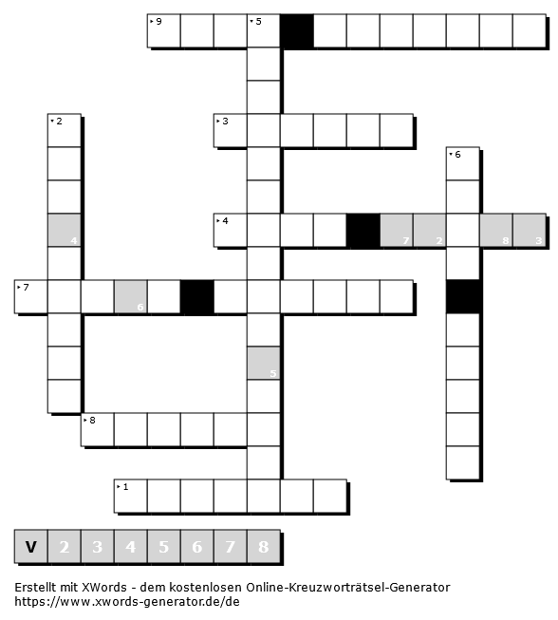

Wenn sie auf eine Antwort nicht kommen, dann tauschen Sie sich am Telefon darüber aus.

Ein Gedanke „zum Mitnehmen“

„Die Welt ist bunt – Gott sei Dank!“

Lösungen:
Wimmelbild: 1) J-12; 2) Q-3; 3) V-2; 4) S-19; 5) I-10; 6) E-3; 7) G-1; 8) Y-14; 9) P-10; 10) L-18, J-4, G-14; 11) P-4; 12) Q-15; 13) U-14; 14) S-7; 15) A-17; 16) X-15; 17) H-3; 18) T-11; 19) S-1; 20) K-17; 21) N-2; 22) H-8; 23) S-15; 24) C-6.
Sprachen: Englisch, Italienisch, Portugiesisch, Russisch, Ungarisch, Serbokroatisch, Thai, Tschechisch, Vietnamesisch, Arabisch, Chinesisch, Suaheli (Tansania, Kenia, Demokratische Republik Kongo, Uganda, Burundi, Ruanda, Mosambik, Somalia, Oman), Malayalam (indische Bundesstaaten Kerala, Lakshadweep, Mahé), Tamil (Indien, Sri Lanka, Malaysia, Singapur)
Kreuzworträtsel: 1) gendern; 2) Inklusion; 3) Berlin; 4) Rote Liste; 5) Regenbogen; 6) Rosa Parks; 7) Isaac Newton; 8) Mensch; 9) Amur Leopard; Lösungswort: Vielfalt.

Clyde Kluckhohn/ Henry Alexander Murray, Personality formation. The determinants, in: Clyde Kluckhohn / Henry Alexander Murray / David Schneider (Hg.), Personality in nature, society and culture, New York 1953, 53.
Angeregt durch eine englischsprachige Textzeile von Katie Melua, Spider’s Web (Album Piece by Piece, 2005): »The piano keys are black and white, / But they sound like a million colours in your mind.«
Vgl. Wiebke Bergemann: 3.000 Sprachen weltweit vom Aussterben bedroht. Online: https://www.deutschlandfunk.de/linguistik-3-000-sprachen-weltweit-vom-aussterben-bedroht.1148.de.html?dram:article_id=407568 (Stand: 14.07.2021).

